Vyrobte si VEĽKONOČNÉ POHĽADNICE pre kamarátov, rodinu. Aj keď možno nechcete behať na poštu, pošlite ju mailom, sms-kou. Poproste rodičov aby vám v tom pomohli.
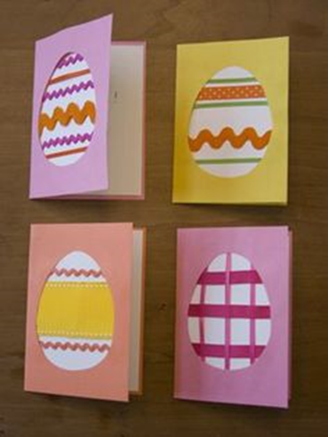
Materiál a pomôcky:
- tvrdý farebný papier
- farebný dekoračný papier
- rôznofarebné papiere
- šablóna s oválmi
- farebné stuhy
- (glitrové perá alebo lepidlá rôznych farieb)
- lepidlo
- nožnice
- pravítko
- ceruzka
